**고급 소프트웨어 실습I 9주차 과제**

1. **실습 코드를 통해 본인이 이해한 Convolutional Neural Network의 Backpropagation에 대해 설명하시오. (1 page)**

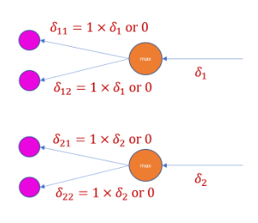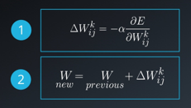CNN의 구조가 아래와 같다고 가정하자.  
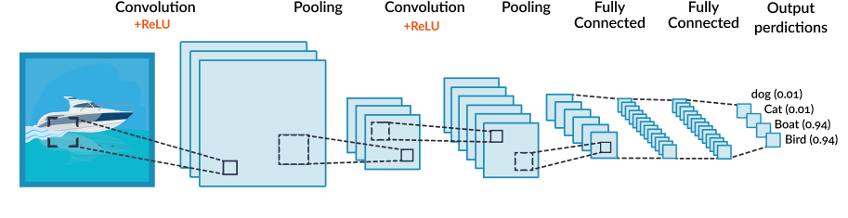  
그러면 backpropagation 과정은 output에서부터 거꾸로 수행될 것이다. 우선, Fully Connected Layer (FC layer)는 MLP의 backpropagation과 같으므로 오른쪽과 같다.

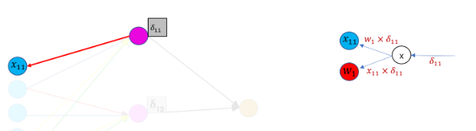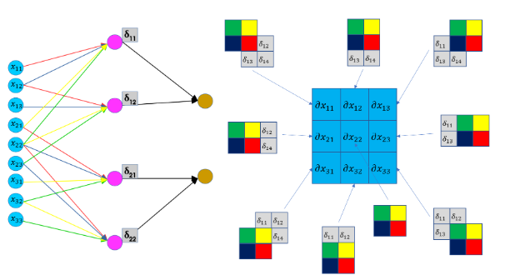다음으로 Pooling 과정에서 Max pooling을 사용한다고 할 때, 최댓값이 속한 element의 local gradient만 1이고 다른 것들은 모두 0이므로 오른쪽과 같다.   
  
마지막으로 Convolution 과정에 대한 backpropagation에 대해 알아보자. 아래 그림을 보면 w1의 gradient는 이전 layer에서 들어온 gradient d11에 local gradient x11를 곱해 계산된 결과이다.  
  
  
  
  
image 처리할 때 forward pass 과정은 filter가 input image를 sliding하면서 convolution layer를 만들어낸다. 그렇다면 간단히 말해서 backpropagation은 filter의 요소의 순서를 정반대로 바꿔서 sliding하면 입력된 벡터에 대한 gradient를 구할 수 있다.